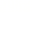
天津市部分区2019~2020学年度第一学期期末考试
八年级物理
温馨提示：使用答题卡的区，学生作答时请将答案写在答题卡上；不使用答题卡的区，学生作答时请将答案写在试卷上。
一、单项选择题（本大共10小题，每小3分，共30分。每小题的选项中只有一项最符合题意·选对的得3分，选错或不选的得0分。请把各小题最符合题意的选项序号填在下面的表格中）
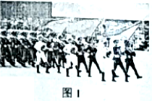
1．图1所示为庆祝新中国成立70周年阅兵式中，仪仗方队高擎党旗、国旗、军旗走正步经过天安门时的情景。队员们每一步行进的距离大约是
A．75 mm
B．75 cm
C．75 dm
D．75 m
2．交通道路上常出现图2中所示的标志，其中是为了控制噪声的是
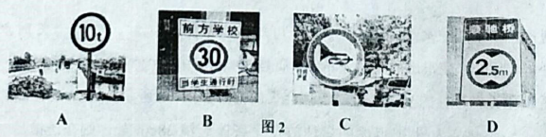
3．下列光学仪器或日常用品中，能够成与物体等大虚像的是
A．穿衣镜 B．老花镜 C．显微镜 D．望远镜
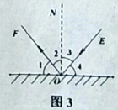
4．如图3所示，一束光斜射到平面镜上发生反射，其中z |：50。，则入射角及其大小是
A．∠l，50°
B．∠2，40°
C．∠3，40°
D．∠4，50°
5．小明突然感觉自己所坐的校车在后退，其实校车并没有动。他有这种感觉是因为选择的参照物是
A．校车旁边的路面 B．自己所坐的校车
C．坐在身边的同学 D．旁边先行的校车
6．在空中喷洒干冰是人工增雨的一种方法·干冰使空气中的水蒸气变成小冰粒，冰粒下降过程中变成雨滴、“水蒸气变成冰粒”、“冰粒变成雨滴”的物态变化过程分别属于
A．凝华、熔化 B．凝华、液化
C．升华、液化 D．升华、熔化
7．如图4所示是一位视力缺陷者的眼球成像示意图，其所属视力类型及矫正视力需要配，戴的透镜是
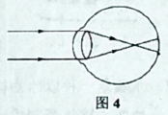
A．近视眼，凸透镜
B．近视眼，凹透镜
C．远视眼，凹透镜
D．远视眼，凸透镜
8．一束激光AO由空气斜射入平行玻璃砖的上表面，经两次折射后从玻璃砖的下表面射出·图5所示的四个折射光路图中，可能正确的是
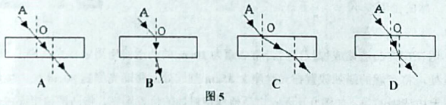
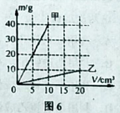
9．分别由甲、乙两种物质制成的不同物体，其质量与体积的关系如图6所示。分析图象可知，两种物质的密度之比ρ_{甲}∶ρ_{乙}为
A．1∶2
B．2∶1
C．4∶1
D．8∶1
10．人们认识事物，往往要对事物进行比较，从而引入相应的物理量。下列说法中错误的是
A．为了比较物体的长短，引入“长度"的物理量
B．为了比较物体的大小，引入“质量"的物理量
C．为了比较物体运动快慢，引入“速度"的物理量
D．为了比较物体冷热程度，引入“温度"的物理量
二、多项选择题（本大题共3小题，每小题3分，共9分。每小题给出的四个选项中，均有多个选项符合题意，全部选对的得3 分，选对但不全的得1分，不选或选错的得0分。请把符合题意的选项序号填在下面的表格中）
11．红外线、紫外线与我们的生活密切相关。图7所示用具中，利用红外线工作的是
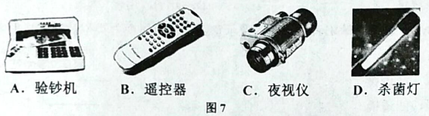
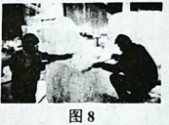
12．冰雕是一种以冰为材料来雕刻的艺术形式。如图8所示，在艺术家用特制的刀具将一块实心冰块雕刻成一件艺术品的过程中
A．冰块的质量变小
B．冰块的质量不变
C．冰的密度变小
D．冰的密度不变
13．小明在探宄凸透镜成像规律时，将焦距为10cm的凸透镜甲固定在光具座上50cm刻线处，将点燃的蜡烛放置在光具座上35cm刻线处，移动光屏到80cm处，烛焰在光屏上成清晰的像，如图9所示：之后他保持蜡烛的位置不变，将凸透镜甲换成焦距为 5cm的凸透镜乙并保持位置不变，移动光屏使在光屏上再次成烛焰清晰的像。则对于这两次成像实验
A．利用凸透镜甲，在屏上得到的是倒立、缩小的像
B．利用凸透镜甲，在屏上得到的是倒立、放大的像
C．利用凸透镜乙成像时，像距大于30cm
D．利用凸透镜乙成像时，像距小于30cm
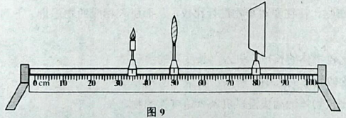
三、填空题（本大题共6小题，每小题4分，共24分）
14．真空中的光速是宇宙间最大速度，其值大约是__________m /s；水是一种常见的液体， 其密度通常认为是__________g/cm³。
15．新年联欢会上，小明演奏吉他前先要调节琴弦的松紧。这样做的目的是改变琴弦振动的_______（选填“频率”或“幅度"），从而改变声音的__________（选填“响度”或“音调”）。
16．盛夏时节，图10所示的城市环卫洒水车将水洒到柏油路面后，过一会儿水就会消失。
在此过程中发生的物态变化是__________，发生此变化需要__________热。
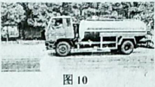
17．某种物质在熔化过程中温度随时间变化的图象如图11所示，该物质熔化过程对应图线中的_________段（用图中字母表示），其熔点为_________℃。
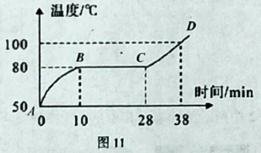
18．事实表明，0~4 ℃的水“热缩冷涨"，由此可知0~4 ℃的水中，________℃时水的密度度最小；人体的密度跟水的密度差不多，质量50kg的中学生体积约为50________。
19．与凸透镜主光轴平行的光线经过透镜后会聚的情形如图12所示，可知该透镜的焦距为________cm；如果把点燃的蜡烛放在距离该透镜28cm处，则在透镜另一侧的光屏上能承接到烛焰的像，该成像规律应用于________（选填“放大镜” “投影仪” 或“照相机”）。
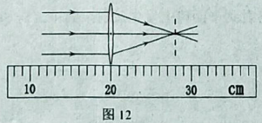
四、 综合题 （本大题共6小题， 共37分。 解题中要求有必要的分析和说明 ， 计算题还要有公式及数据代入过程，结果要有数值和单位）
20．（6分）
（1）请画出图13中两条光线AO、BC所对应的出射光线或入射光线。
（2）如图14所示，从点光源S发出的一条光线射向平面镜，经平面镜反射后射向墙壁上的O点处，请作出这条入射光线并完成光路图。
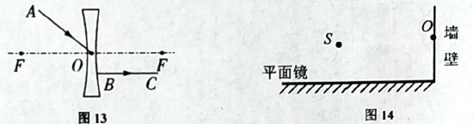
21．（6分）
国庆假期，小明一家去河北某地自驾游，所行道路是高速公路。他收集了以下信息，内容如下表所示（注：1升=分米³）。
平均车速 | 100 km /h | 平均油耗 | 8L / 100 km
油价 | 6.7元/升 | 汽油密度 | 约0.8× 10³ kg / m³
（1）家附近高速入口到旅游地高速出口所用时间为2. H，求这段高速的长度；
（2）请计算他家这辆轿车通过这段路程大约用掉汽油多少千克？

22．（5分）
雨后晴朗的夜晚，为了不踩到地上的积水，在迎着月光走时，应避开地上发亮的地方；在背着月光走时，应避开地上发暗的地方。请你依据所学的物理知识简要解释。

23．（6分）小明探究“水沸腾时温度变化的特点"时所使用的实验装置如图15甲所示。
（1）实验时，经过1min后温度计的示数如图15乙所示，请把此示数填入下面的表格。
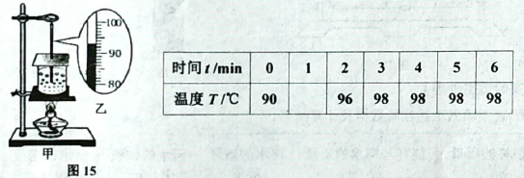
（2）请利用表格中的数据，用描点法在图16中作出水的温度随加热时间变化的图象。
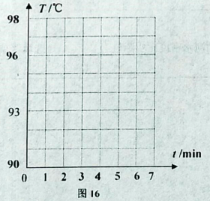
（3）通过实验可知，水在沸腾时温度变化的特点是：_____________________________________。

24．（7分）
某物理兴趣小组为检测学校附近某条河的水质，测量了河水的密度。取样后，他们利用天平和量筒进行了测量，实验过程如下：
〖实验步骤〗
（1）用己调平衡的天平测出空烧杯的质量为30g；
（2）向烧杯中倒入适量的河水，测出烧杯和河水的总质量，如图] 7所示；
（3）将烧杯中的河水全部倒入量筒中，读出量筒中河水的体积，如图四所示。
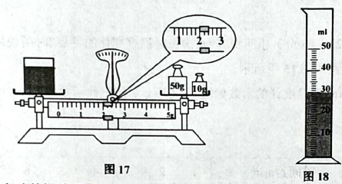
〖实验数据处理〗
在下表中填入上述实验数据及计算结果。
烧杯的质量 / g | 烧杯与河水的质量 / g | 河水的质量 m /g | 河水的体积/ cm³ | 河水的密度 ρ / (g •cm³)
30
〖实验评估〗
按该实验方案测出的河水密度比实际值__________（选填“偏大"或“偏小"），主要原因是______________________________________________________________________。
25．（7分）
现有一大卷粗细均匀的细铜丝，小明想知道它的总长度，能够提供的器材如下：电子秤（量程足够大）、一把量程为10 cm的直尺、一支粗细均匀的铅笔。己知铜的密度为ρ_{铜}，请你利用上述器材帮助小明设计一个实验方案，在不剪断和不全部拉开这卷细铜丝的前提下，比较精确地测算出它的总长度。要求：
（1）写出主要的实验步骤及所需测量的物理量（可以画图辅助说明）；
（2）推导出这卷细铜丝长度的表达式（用己知量和测量量表示）。

